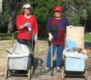
דף 121
מהאשפח של עדה ונורית
אוגוסט 2011
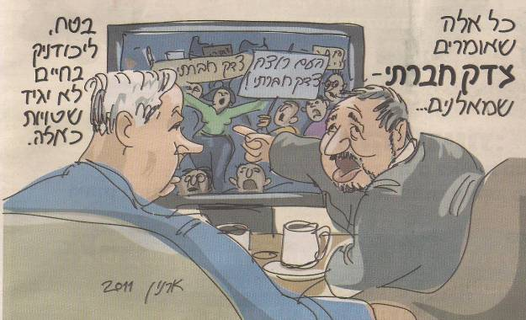
משפט ירוק – אם כרוב וכרובית יתחתנו
הם יהיו כרובי משפחה.

נשפך מן הפח– צד את עינינו

עולה על גדותיו-
תחילת אוגוסט 2011 ההרחבה משמינה.
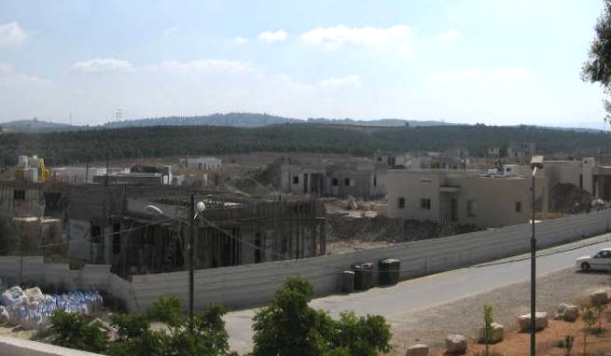
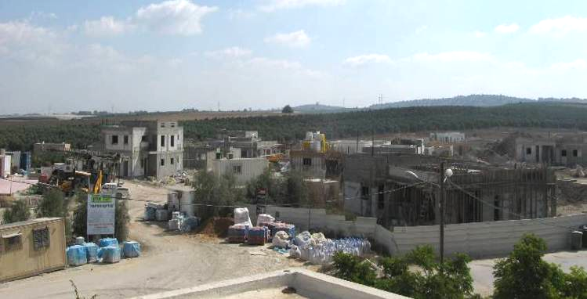
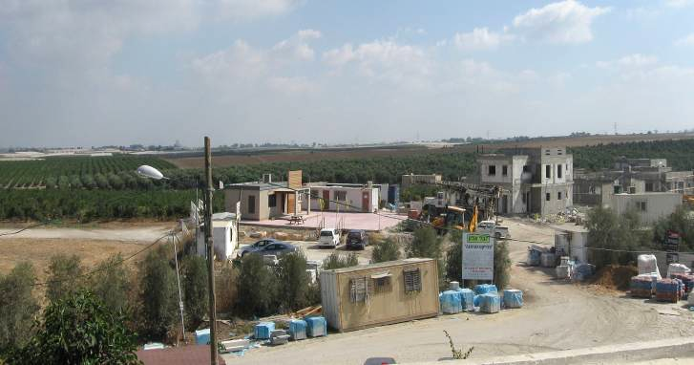

מאלבומם של חולדאים-
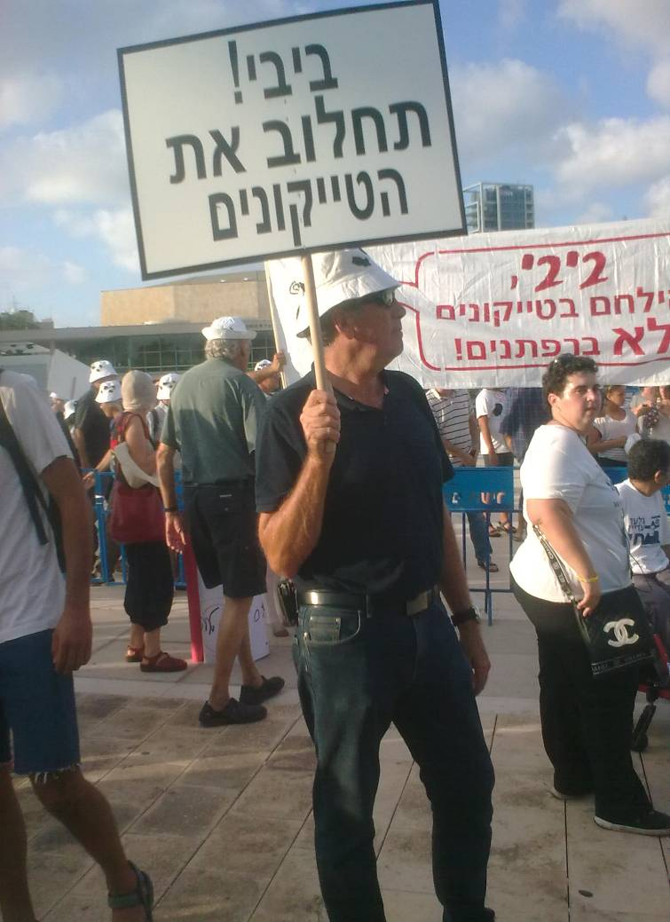
נציגינו בהפגנת הרפתנים הלכו לבדוק מה המצב
בשדרות רוטשילד, בין היתר הם מצאו את
השלטים הבאים- שאומרים- שרון חולדאי מקבל
שוחד ונותן אותו לחולדה.
כנראה שיש מספיק רשעים מוציאי דיבה בארצנו.

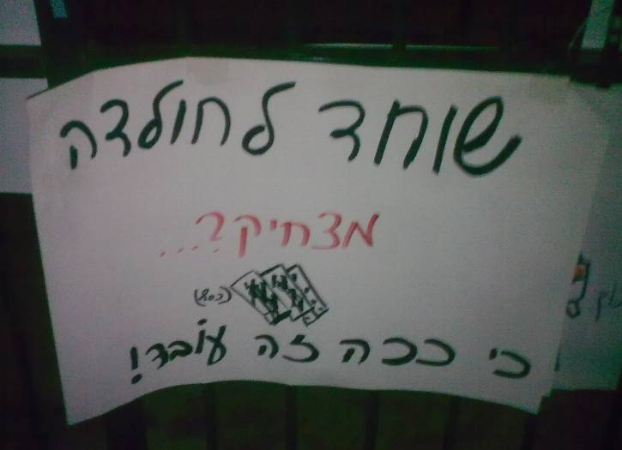

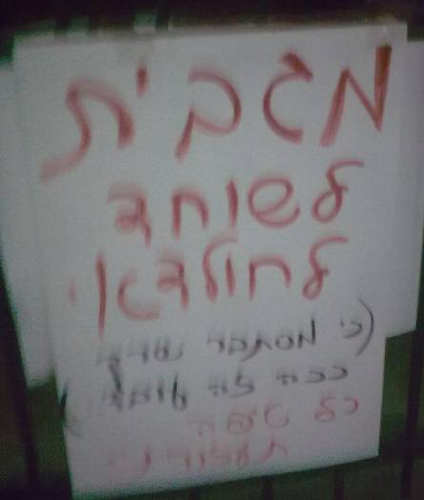
שהכול יהיה רק טוב
עדה ונורית.פ

